長崎県営西諫早団地建替事業におけるサウンディング調査
≪ 調 査 票 ≫

Ｑ１ 土地利用案Ａ～Ｃで望ましいものをお答えください。（複数回答可）
１．Ａ案（沿道県営住宅）
２．Ｂ案（沿道ミックス）
３．Ｃ案（沿道余剰地）
４．その他（具体的に）

Ｑ２ その理由をお聞かせください。
Ｑ３ 県は、余剰地を積極的に創出し、団地や地域に資する活用を期待しています。貴社または貴社のコンソーシアムが余剰地活用を図る場合、どのような事業内容が考えられますか。市場性と合わせてお答えください。
 | 市場性
 | 非常に  高い | 高い | 低い | 見込み  にくい | その他  （具体的に）
１．居住系施設
２．飲食系施設
３．生活利便（商業）施設
４．医療・福祉系施設
５．その他（具体的に）

Ｑ４ 余剰地活用について、望ましい場所、敷地規模をお答えください。
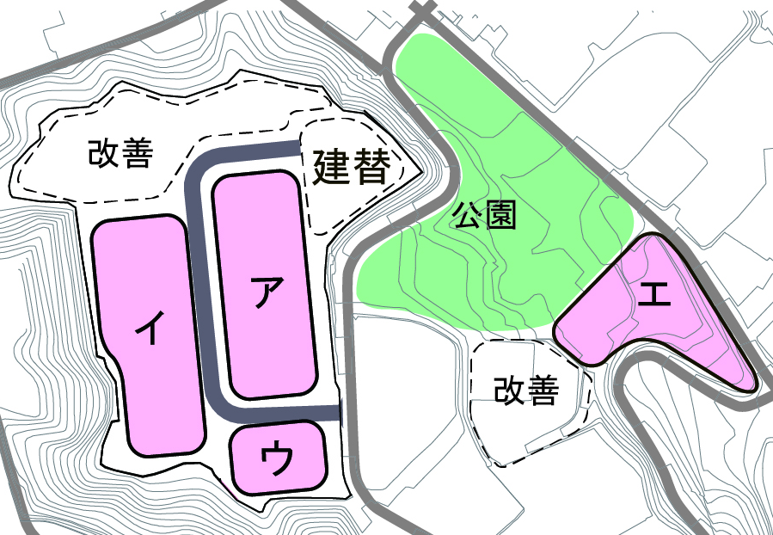
※面積の目安
アの全部：約13,000㎡
イの全部：約14,000㎡
ウの全部：約5,000㎡
エの全部：約7,000㎡

余剰地 | 場所の魅力  ○積極的に活用したい  △条件次第で活用したい  ×魅力を感じない | 望ましい敷地規模
アの一部または全部 |  | ㎡
イの一部または全部 |  | ㎡
ウの一部または全部 |  | ㎡
エの一部または全部 |  | ㎡

Ｑ５ 余剰地活用について、売却・貸付条件等のご意見をお答えください。
Ｑ６ PFI方式によるコスト削減の可能性についてお答えください。（1つに○）
１．従来よりコスト低減が期待できる
（ ）％程度 ※可能であれば記入してください
２．従来方式とあまり変わらない
３．わからない
４．その他（具体的に）

Ｑ７ 住棟改善を事業範囲に含める可能性についてお答えください。（1つに○）
１．問題ない
２．対応が難しい内容がある（具体的に）
３．わからない
４．その他（具体的に）

Ｑ８ 事業スキームで望ましいものをお答えください。（複数回答可）
１．①案（建設３工区＋全てＰＦＩ）
２．②案（建設２工区＋全てＰＦＩ）
３．③案（建設２工区＋一部直接建設＋ＰＦＩ）
４．④案（建設２工区＋Ｉ～Ｌ棟改修も含むＰＦＩ）
５．その他（具体的に）

Ｑ９ その理由をお聞かせください。
Ｑ10 各案の想定スケジュールについての「懸念事項」や、懸念を解消するために「発注者へ求める条件等」がありましたら教えてください。

Ｑ11 県営住宅の維持管理・運営を含む「PFI－BTO方式」で検討しています。貴社が望ましいと考える維持管理期間をお答えください。
（※県は２０年を想定しています。）
１．10年
２．15年
３．20年
４．その他

Ｑ12 維持管理・運営業務の一環として、県営住宅用地を活用した自主事業の積極的な提案を期待しています。どのような事業内容が考えられますか。
（例：地域コミュニティのサポート、住み替えと空き家流通支援、第一公園を活用したPark-PFI など）
Ｑ13 Ｑ12の実現を図る上での懸念事項、発注者へ求める条件等がありましたら教えてください。

Ｑ14 本事業（既存住宅の解体、建替住宅の設計・建設・工事監理、入居者移転支援、維持管理・運営、余剰地活用）への参加意欲をお答えください。（1つに○）
１．積極的に参画したい
２．参画したい
３．参加できない
４．その他（具体的に）

Ｑ15 Ｑ14で「３」または「４」とする場合、その理由をお聞かせください。
※記入欄は適宜調整して使用ください。

調査票は以上です。ご協力いただきありがとうございました。

事業者名
事業者所在地
連絡担当者 | 所属事業者名  部署・役職
 | 氏名
 | E-mail
 | TEL

